Årsberetning 2016
DN Gentofte

1. Indledning

Den største begivenhed for DN Gentofte i det forgangne år var uden sammenligning markeringen af kystkampagnen på Charlottenlund Strand en kold søndag eftermiddag i januar med 200 deltagere og fakler og bål.

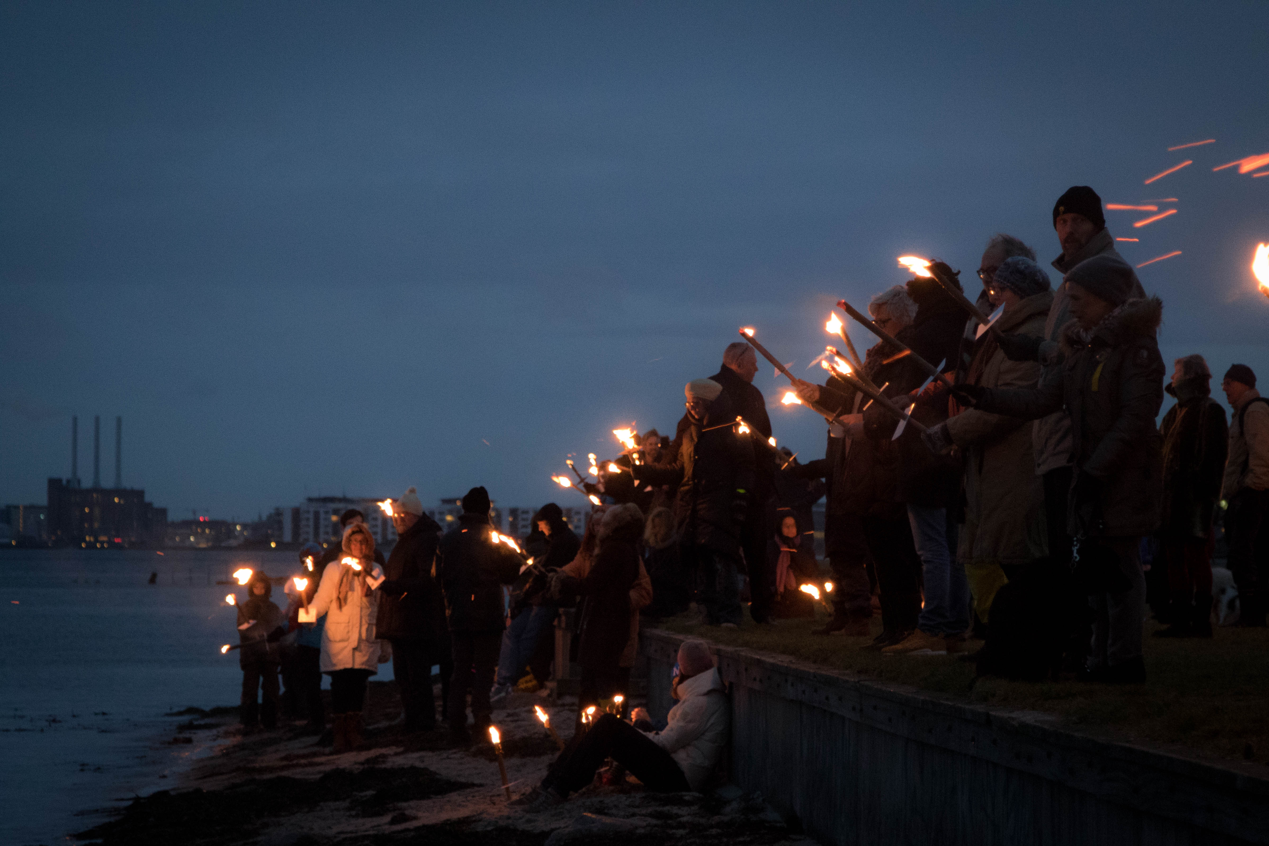
Fakler på Charlottenlund Strand. Foto: Niels Henrik Thormann

Formålet var at markere modstanden mod regeringens planer om at tillade mere byggeri langs de danske kyster. Samtidig var der over 200 andre lignende arrangementer overalt i landet under mottoet “Slå ring om de frie kyster”. Det var første gang, der kunne samle så mange mennesker til et udendørs natur-arrangement i Gentofte.

At hele 200 mennesker i Gentofte ved deres tilstedeværelse bakkede op om sagen viser, hvor stor en folkesag bevarelsen af de frie kyster faktisk er. Regeringen har da også efterfølgende trukket en del i land, men de pågældende lovforslag er i skrivende stund endnu ikke færdiggjorte.

Udover ønsket om generelt at bevare de danske kyster som de attraktive naturområder, de er i dag,, markerede arrangementet naturligvis også et ønske om at der blev etableret bedre adgangsforhold for gående langs kysten lokalt på strækningen fra Charlottenlund Strand til Hellerup Havn.

Markeringen har dog ikke gjort et sådant indtryk på rådhuset, at der i den anledning er åbnet for en dialog om, hvordan man kan forbedre denne adgang. Vi har tidligere detaljeret gjort rede for vores synspunkter herom, senest i årsberetningen for 2014, men må erkende at vi ikke er kommet stort videre siden da. Så vi vil fortsat opfordre til at kommunen tager initiativ til en dialog med de berørte lodsejere, andre interessenter som fx grundejerforeninger og ikke mindst investorer om, hvorledes man kan fremme naturbeskyttelseslovens almindelige princip om adgang langs kysterne også i Gentofte på en måde, der tilgodeser alle parter.

Måske skulle man starte med at se på, hvordan adgangen til kysten fra de mange stikveje fra Strandvejen kan forbedres, så man ikke skal kravle over mure og interimistiske trapper for bare at komme ned til vandet for enden af vejen. Sådanne overvejelser må gerne kombineres med foranstaltninger til sikring mod oversvømmelser mv., således at der tænkes i helhedsløsninger.

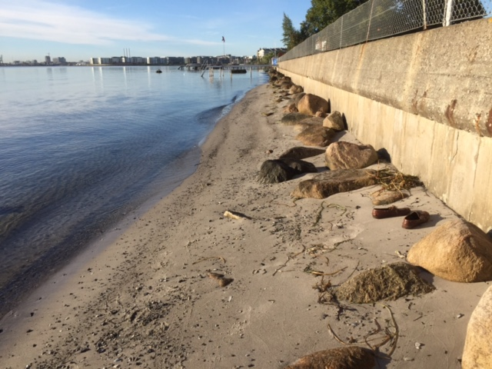Kysten syd for Høyrups Alle efter en sjælden lang periode med østenvind. Nærmest sådan så vi gerne at kysten så ud på hele strækningen mellem Hellerup Havn og Charlottenlund Strand. Fjernes på billedet går vandet dog stadig helt op til betonmuren – og sådan ser det desværre ud på det meste af strækningen i dag. Foto: Ulrik Reeh

2. Strategiarbejde

Sidste år startede vi i bestyrelsen i DN-Gentofte en diskussion af vores opfattelse af hvordan vi som forening bedst kan bidrage til at fremme og beskytte naturen og miljøets tilstand i Gentofte Kommune.

Det mundede i september 2016 ud i et forslag til strategi ”Dette arbejder vi for”, som blev lagt på vores hjemmeside og sendt til de medlemmer, der har opgivet deres e-mailadresse. Medlemmerne blev opfordret til at kommentere og stille forslag til strategiudkastet, og mange har bidraget med forslag og synspunkter.
Strategien er inddelt i fire hovedafsnit:
• Natur og grønne område
• Landskabets kulturhistorie
• Klima og miljø
• Samarbejde, kommunikation og formidling.
Bestyrelsen har efterfølgende taget stilling til de fremsendte forslag og på bestyrelsesmødet d. 24. oktober revideret udkastet i lyset heraf. Den nye version er nu lagt på hjemmesiden.

På årsmødet den 15. november 2016 vil denne reviderede strategi blive præsenteret og bestyrelsen vil herefter udarbejde en handleplan for, hvilke indsatser og opgaver, der især bør prioriteres i det kommende år. Handleplanen vil blive lagt på hjemmesiden. Strategien er tænkt som levende dokument, som bestyrelsen vil opdatere efterhånden som omstændighederne måtte ændre sig eller der kommer nye ideer. Sammen med handleplanen er strategien på sigt tænkt som afløser for de hidtidige målsætninger for DN Gentofte, som blev vedtaget for efterhånden 10 år siden.

3. Gennemgang af fredninger

Bestyrelsen følger løbende både behovet for nye fredninger og kommunens forvaltning af allerede fredede områder.

Med hensyn til nye fredninger støtter vi de initiativer der inden for rammerne af bygningsfredningslovgivningen er taget for en fredning af Hellerup Strandpark. Ifølge lovgivningen er fredning det rette instrument i tilfælde, hvor unikke område bør sikres for eftertiden. Og det er tilfældet med strandparken.
Fredningssagen er i øjeblikket sat i bero grund af nogle formelle forhold og vi afventer en fornyet fremsættelse.

Endvidere har vi foranlediget, at kommunen gennemgår alle 17 eksisterende fredninger efter naturbeskyttelsesloven i Gentofte Kommune med det formål at sikre, at de fredede områder bliver vedligeholdt i overensstemmelse med fredningsdeklarationerne.

Foreløbig er gennemgået 6 af 17 fredninger nemlig Brobæk Mose, Gammelmosen i Vangede, Dyssegårdsparken, Ellemosen i Ordrup, Rørsøen i Ordrup og Christiansholm Mose.

For så vidt angår Gammelmosen er der nu i et samarbejde mellem staten som administrator og kommunen etableret en trampesti i det nordvestlige hjørne ind i mosen til gavn for offentligheden. Man kan herfra få et kig ud over selve den fredede mose, hvor der ellers ikke er adgang.

Vedrørende Rørsøen har kommunen givet tilsagn om at forhandle med de 2 private grundejere om at sikre, at området i højere grad lever op til fredningskendelsens indhold, herunder at der ikke skal være “græsplæne” indenfor fredningsgrænsen. Vi vil følge sagen og følge op efter behov.

De øvrige gennemgåede fredninger lever stort set op de krav, som er omtalt i fredningsdeklarationerne. Arbejdet fortsætter og 3 yderligere fredninger (Charlottenlund Slotshave, Charlottenlund Strandpark og Øregårdsparken) er sat på dagsordenen for det næste møde mellem bestyrelsen og forvaltningen.

Her vil også en § 3 registrering af vandløbet Gentofte-renden blive drøftet.

Bestyrelsen har over for kommunen efterlyst en “træpolitik” for at sikre et mere grønt vejbillede. I den forbindelse argumenterer vi for, at kommunens bydelscentre får et så grønt præg som muligt.

4. Ture og andre arrangementer

Den 17.maj gennemførte vi en forårstur i Ermelunden i samarbejde med Gentofte Lokalhistorisk Forening. Der var ca. 40 deltagere, der så forårsplanter, karpedamme og befæstningsanlæg.

Opmuntret af det store fremmøde i Ermelunden genoptog vi efter mange års pause et gammelt ekskursionsmål på Naturens Dag d. 11. september, nemlig kronhjortebrunst i Dyrehaven. Brunsten var noget forsinket i år på grund af det lune efterår, men vi havde fin aften med godt vejr og god aktivitet blandt hjortene.

Den 24. september gennemførte vi så vore3s egen ”Naturens Dag” med en svampetur i Ermelunden og en ”indvielse” af den nye trampesti i Gammelmosen. På grund af den forholdsvis lange tørre periode i september var der kun få svampe.

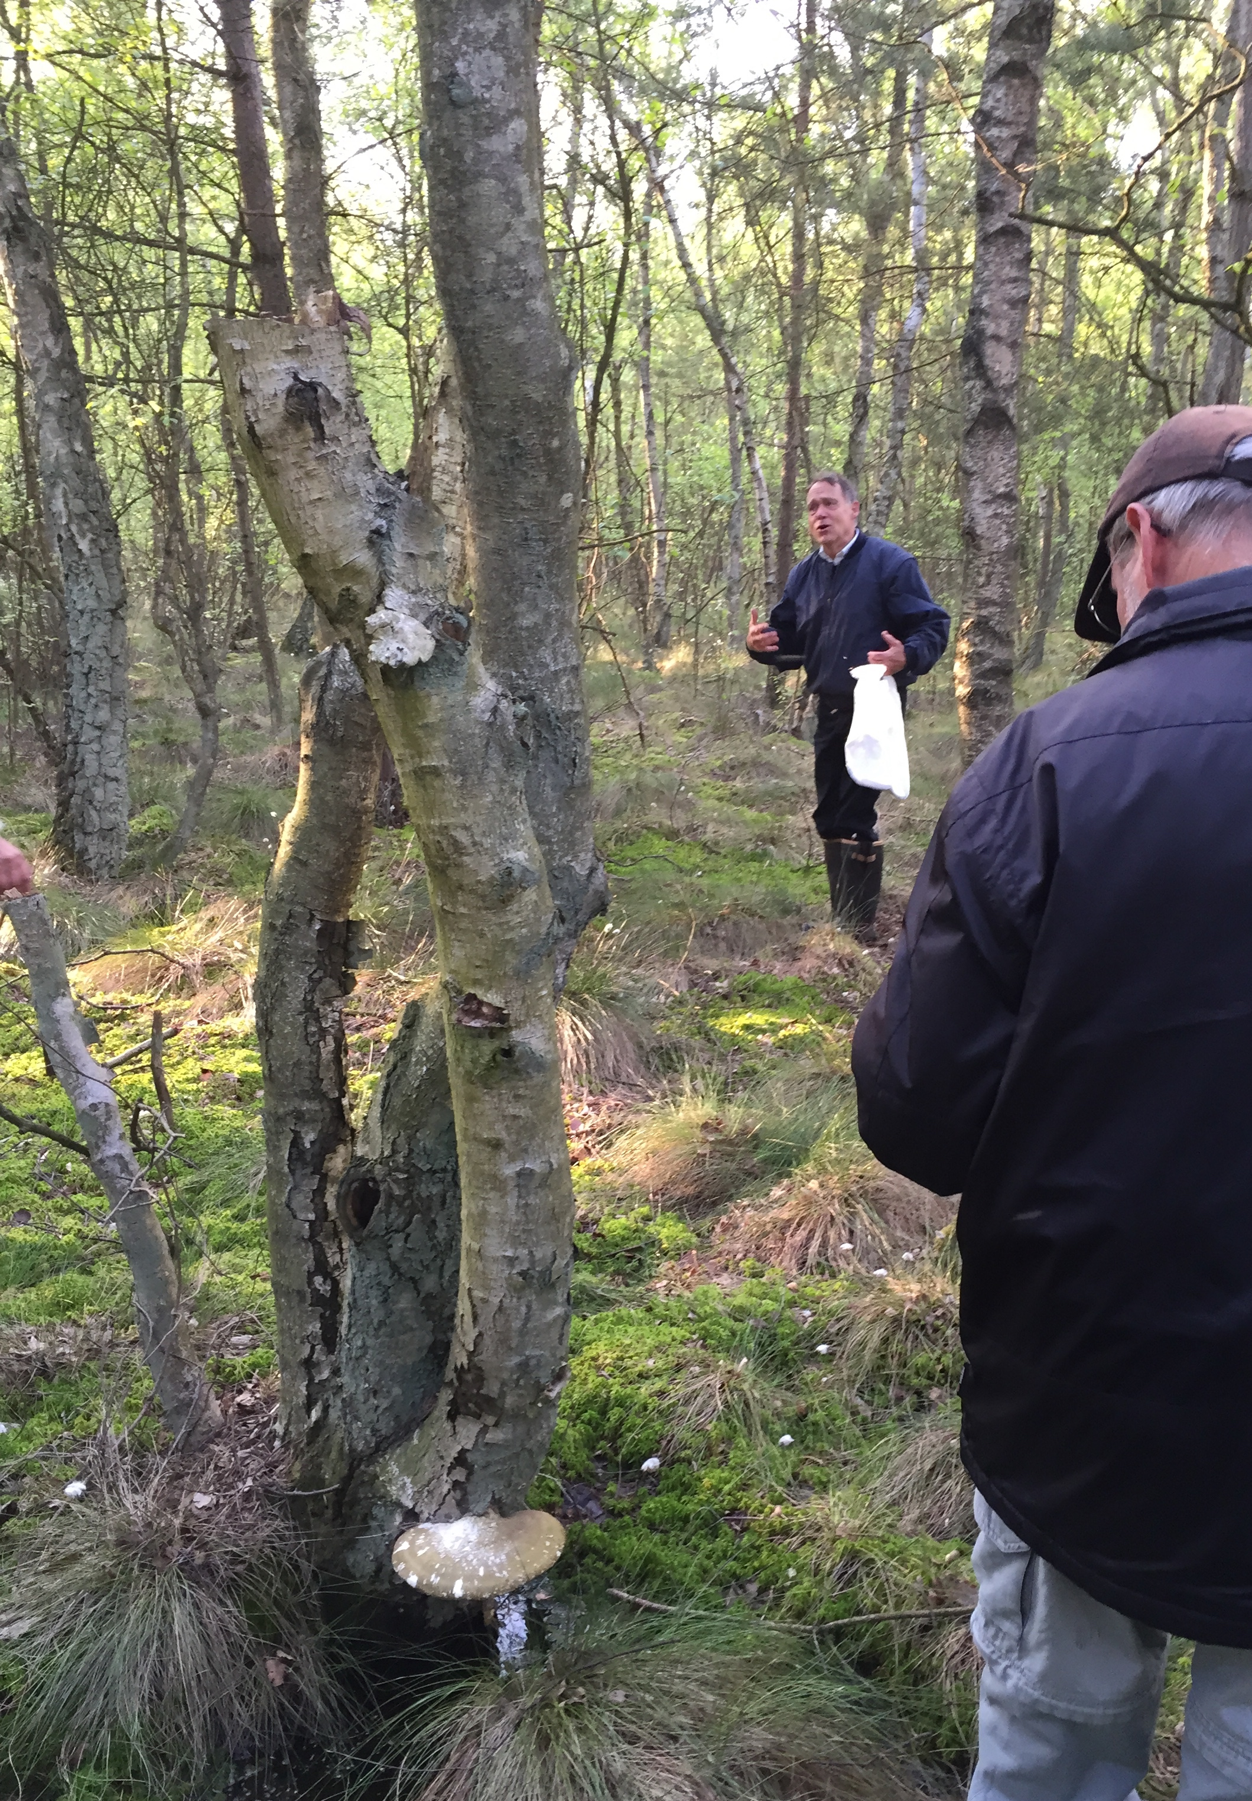 Niels- Ulrik Kampmann-Hansen fra bestyrelsen fortæller om flora og fauna på en tidligere tur til Gammelmosen. Foto: Hans Jürgen Stehr

De tre efterårsture var begunstiget af godt vejr men i modsætning til forårsturen var der desværre kun få deltagere. Det begrænsede fremmøde skyldtes måske, at vi ikke havde fået annonceret arrangementet i Natur & Miljø eller tilstrækkeligt mange andre steder. Vi hører gerne fra interessenter, hvad der skal til med hensyn til varsel, annoncering mv. for at få flere folk af hus. Vi mener fortsat det er en væsentlig del af bestyrelsens arbejde at formidle naturoplevelser i nærområdet.

I løbet af vinteren får DN s lokalafdelinger en ny hjemmeside, ny teknik og ny struktur, der skal lette tilgang, overblik og formidling. Og som forhåbentlig bekendt har vi allerede en Facebook- side, hvor arrangementer og andet kan annonceres for medlemmer og andre interesserede. Vi vil gøre vores til, at disse fora bliver effektive formidlere af relevante begivenheder, synspunkter og aktiviteter, og vi håber på medlemmernes aktive medspil.

Til gengæld var der igen i år bred opbakning til affaldsindsamlingen, som kommunen, Grøn Guide Gentofte og DN arrangerede i fællesskab på en blæsende søndag den 17. april. Også i år deltog en del forældre med børn i affaldsindsamlingen, der i år foregik i Nymosen og på kommunens 3 strande. Som noget særligt var der på strandene i samarbejde med organisationen PlasticChange sat fokus på plastikaffald på strand og i vandkant. PlasticChange er en lokal forankret og anerkendt NGO, der såvel lokalt som globalt bekæmper bl.a. plastikaffald i naturen og i havene i særdeleshed samt formidler viden og undersøgelser. Samarbejdet med Plastic Change forventes at fortsætte i de kommende år, hvorfor vi også til næste år vil være at finde på en eller flere af vore lokale stande.
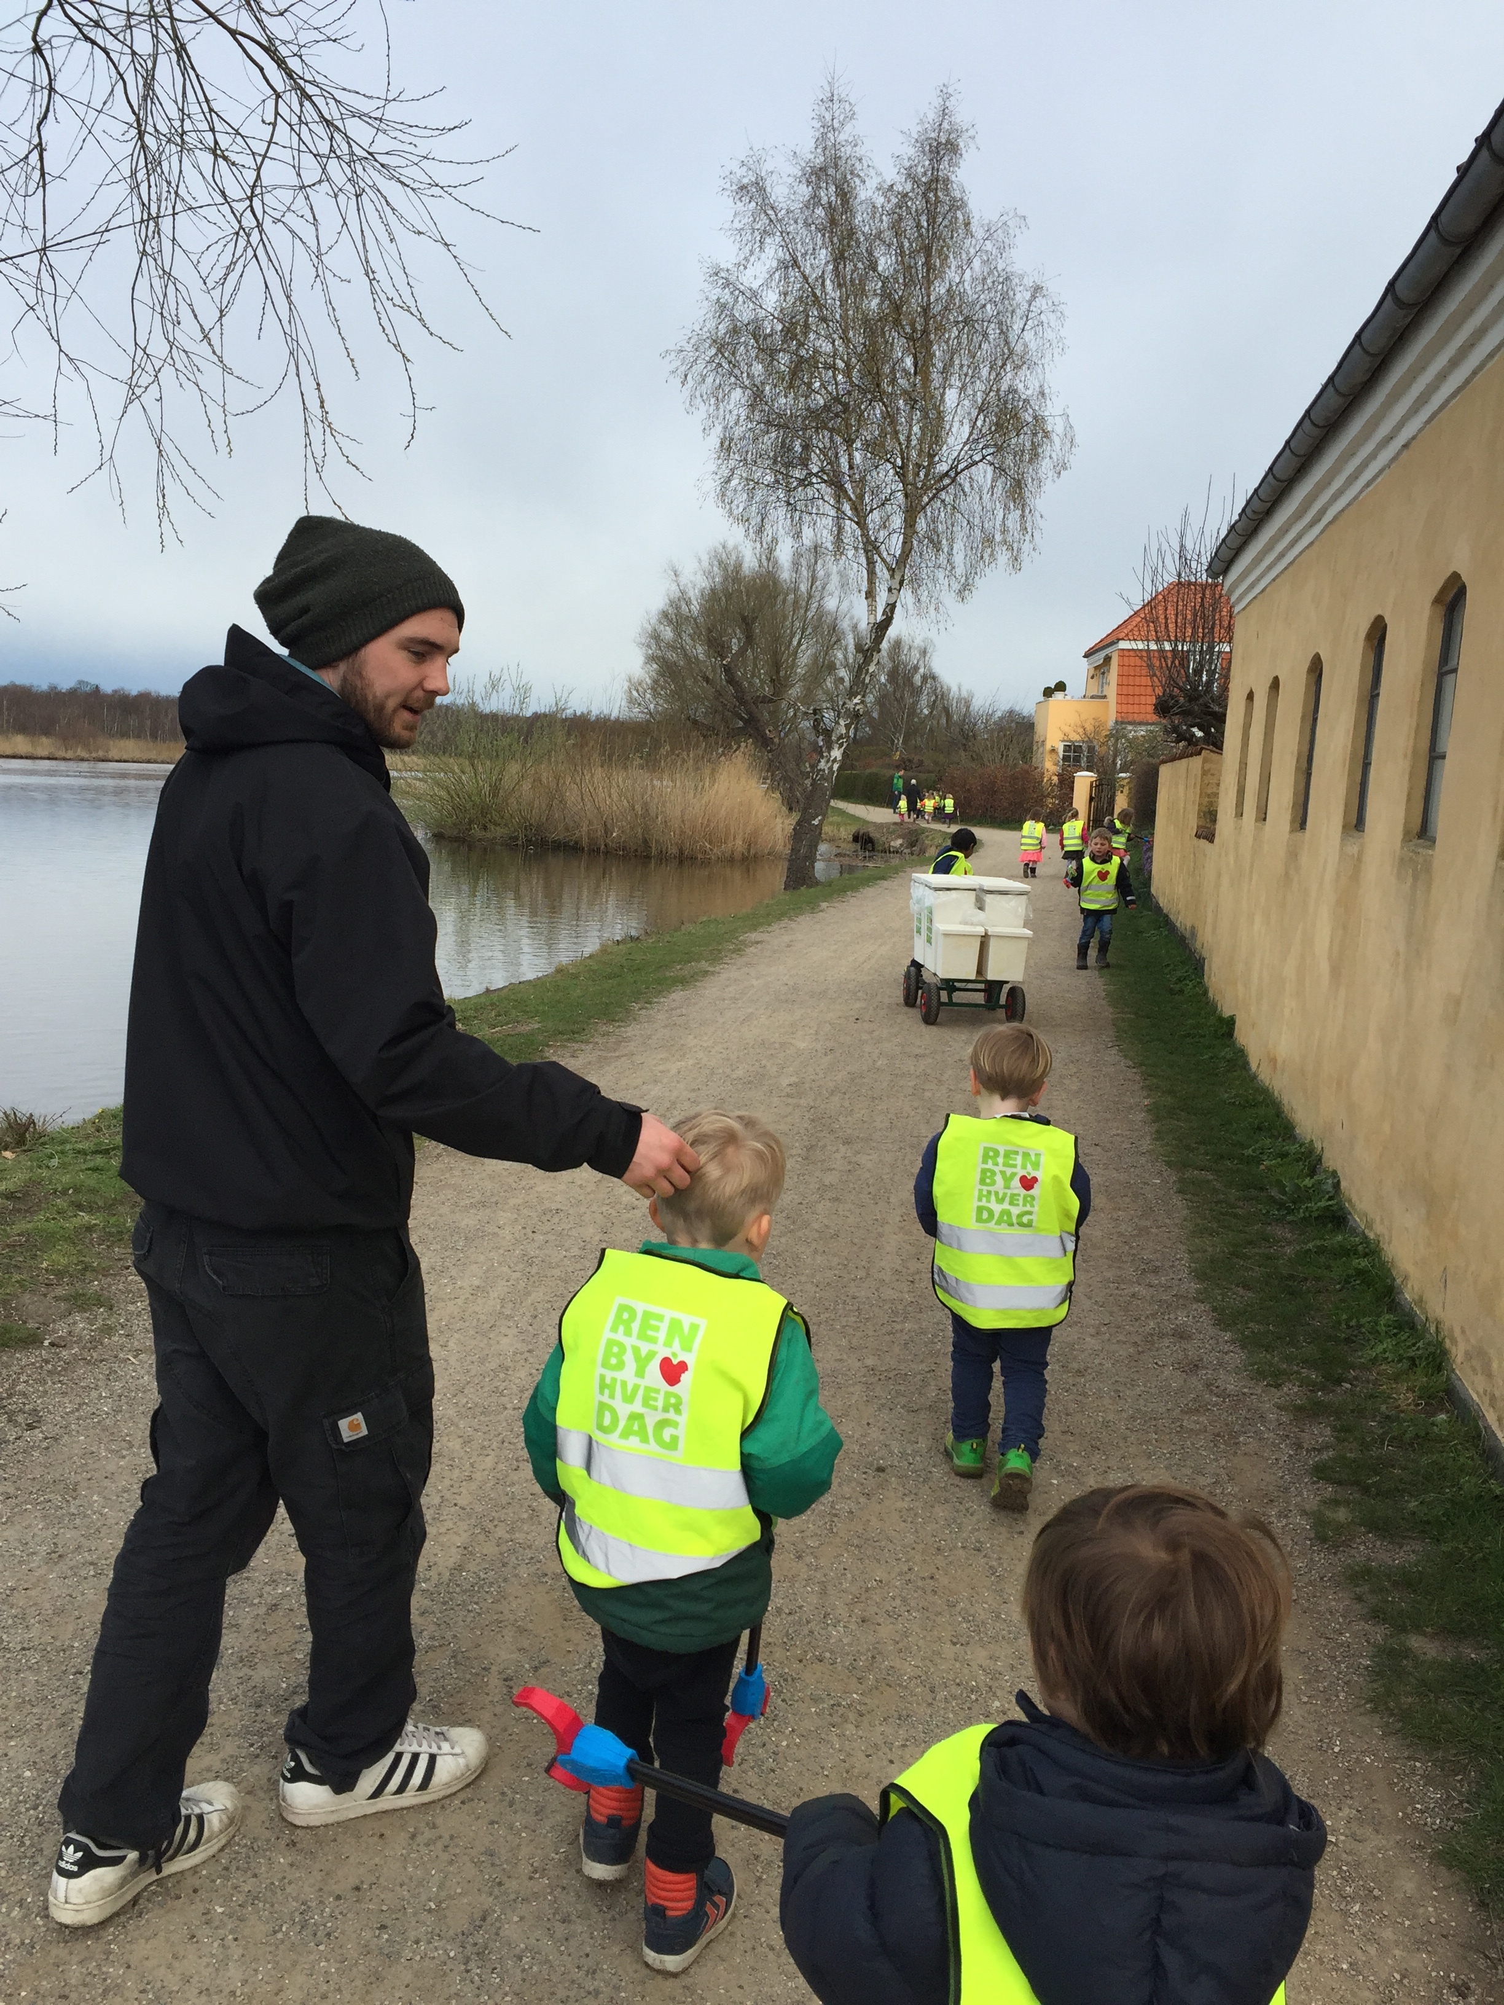

Der samles ikke kun affald på de officielt arrangerede affaldsindsamlinger. Skoler, foreninger, børneinstitutioner mv. deltager aktivt i ugen optil indsamlingen. Her er unge Gentofte borgere ”fanget” i den gode sags tjeneste ved Gentofte Sø. Foto: Hans Jürgen Stehr

5. Samarbejdsforhold med kommunen og andre parter

DN i Gentofte samarbejder på forskellig vis med kommunen.

Vi har 2 årlige orienteringsmøder med borgmesteren og et udvalg af kommunens embedsmænd, hvor vi kan blive orientret og drøfter forskellige forhold af interesse for foreningen.

Vi er medlem af Grønt Råd sammen med en lang række andre foreninger med interesse for naturværdier m.v.. På møderne orienteres og diskuteres sammen med politiske udvalgsformænd stort som småt om nye tiltag og ønsker. Det ville dog være ønskeligt, om rådet på et tidligere tidspunkt blev inddraget i sagerne før beslutningen rent faktisk er taget.

Vi har faste dialogmøder med relevante ledende embedsmænd, hvor vi gensidigt har lejlighed til tage aktuelle emner og forhold op – alt fra forskønnelse og renovering af grønne områder, ønsker til fremtiden samt bevarelse og formidling af natur - og kulturværdier, herunder fredninger. Eksempelvis er der sat et punkt på dagsordenen for næste møde med en gennemgang af ny viden om kunstgræsbaner og om hvordan denne kan omsættes til et paradigme for myndighedsbehandling af anlæg og drift af sådanne baner.

DN er høringsberettiget i forbindelse med bl.a. kommune- og lokalplaner samt dispensationer efter Naturbeskyttelsesloven. Igen i år har vi ved flere lejligheder haft bemærkninger til lokalplanforslag, når forslaget efter vores mening ikke tager hensyn til miljøet – f.eks. om at bygge klima- og energirigtige huse, etablere anlæg og muligheder for at holde regnvand på egen grund eller sikre lidt natur i vore villaområder med grøn hegning, træplantning og bevaring af samme. Vore bemærkninger er i vid udstrækning lagt på kommunens hjemmeside under høringssvar – f.eks. om højhuset i Gentofte Sportspark, som bekendt blev taget af bordet. Særligt i forhold til Naturbeskyttelsesloven har vi gjort indsigelse i tilfælde, hvor en ansøgning ikke overholder de hensyn, der er bærende for loven eller når de ønskede tiltag er kritiske eller virker forstyrrende i natur- og villaområderne generelt.

DN er medlem af kontaktgruppen for Bernstorffs Slothave, og deltager bl.a. i de orienteringsmøder, som Slots- og Kulturstyrelsen afholder. I år har der i særlig grad været fokus på styrelsens forslag om regulering af løse hunde og hegning af visse områder, herunder skolehaverne. Hensigten var bl.a. at skabe bedre mulighed for at andre brugergrupper kunne og ville komme i slotshaven uden at møde og blive generet af løse hunde. Forslaget medførte en til tider noget ophedet diskussion bl.a. gennem indlæg i Villabyerne. I vores høringssvar lagde vi vægt på, at slotshaven er til for alle, og at alle skal kunne bruge den til de forskellige gøremål og oplevelser, den giver mulighed for. Forslaget blev trukket tilbage efter en underskriftindsamling, der protesterede mod indskrænkninger i adgangen til at lufte hunde uden snor. Vi støtter, at forslaget genoptages og at der træffes løsninger i en dialog med alle interessenter.

Kommunen har nedsat et særligt opgaveudvalg, der til næste forår skal komme med en strategi for et bæredygtigt Gentofte. I udvalget indgår både politikere og et bredt udsnit af borgere med særlig interesse eller indsigt i problemstillingen. Undertegnede er udpeget til udvalget som en af borgerne.

Inden for rammerne af DN på landsplan er undertegnede i foråret valgt til formand for DNs miljøfaglige udvalg og er i den egenskab blevet medlem af DNs hovedbestyrelse.

6. Tak for samarbejdet

På bestyrelsens og egne vegne vil jeg gerne igen i år takke såvel politikere og embedsmænd i kommunen for det gode samarbejde i det forgangne år. Vi er ikke altid enige, men vi bliver hørt. Jeg vil også takke kommunens Grønne Guide, Lisbeth Boje Jensen, og de andre grønne organisationer i kommunen, som vi har et godt og konstruktivt samarbejde med. Sidst men ikke mindst en stor tak til kollegerne i bestyrelsen for en god og engageret indsats. En særlig tak tilkommer Lone Kristensen, der af arbejdsmæssige årsager forlader bestyrelsen, for mange års enestående faglige og sociale bidrag, og til vores suppleant Anne Marie Kappel, der har fået vores hjemmeside op at stå men nu er flyttet til en anden kommune.

Gentofte, november 2016
Hans Jürgen Stehr
Formand DN Gentofte

